|  |
| --- |
|  |
| **MANUAL DE USUARIO**  **CHATBOT – ASISTENTE DE SALUD VIRTUAL** |
| Programado en Prolog |

|  |  |  |
| --- | --- | --- |
|  | Santiago - Chile |  |
|  | 1-2018 |  |

## PREVIO AL USO DEL CHATBOT

El siguiente manual tiene como motivo ayudarlo a usted para que logre un correcto uso del Chatbot y lo disfrute sin mayores inconvenientes.

Para poder ejecutar el Chatbot asegúrese de abrir el archivo en el programa SWI-Prolog en su versión más reciente (Versión 7.6.4) o ejecute por terminal el siguiente comando:

> swipl chatbot_12123456_PerezPeña.pl

## ASISTENTE DE SALUD VIRTUAL

Para poder utilizar el asistente virtual tiene que utilizar los siguientes comandos:

Iniciar Conversación

Para iniciar la conversación ingrese:

> beginDialog(Chatbot,InputLog,Seed,OutputLog)

donde:

* Chatbot: El nombre del chatbot a utilizar (chatbot existente: chatbot)
* InputLog: La conversación a generar ( ingrese [])
* Seed: Número aleatorio utilizado por el chatbot
* Outputlog: Se escribe la palabra como salida del programa

Ejemplo:



Responder Conversación / Escribir Mensaje

Para poder responderle al chatbot debe ingrese:

> sendMessage(Msg,Chatbot,InputLog,Seed,OutputLog)

donde:

* Msg: La respuesta a la conversación escrita entre comillas “ ”
* Chatbot: El nombre del chatbot a utilizar (chatbot existente = bot)
* InputLog: Copie y pegue lo obtenido en OuputLog de el predicado anterior aquí
* Seed: Número aleatorio utilizado por el chatbot
* OutputLog: Se escribe esta palabra como salida del programa.

Ejemplo: 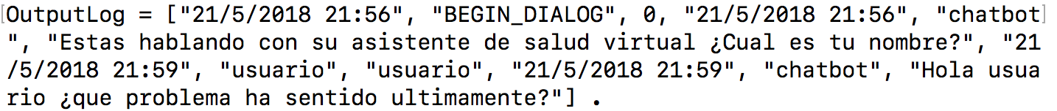

Finalizar Conversación

Para poder responderle al chatbot debe ingrese:

> endDialog(Chatbot,InputLog,Seed,OutputLog)

donde:

* Chatbot: El nombre del chatbot a utilizar (chatbot existente: chatbot)
* InputLog: Copie y pegue lo obtenido en OuputLog de el predicado anterior aquí
* Seed: Número aleatorio utilizado por el chatbot
* Outputlog: Se escribe la palabra como salida del programa

Ejemplo:

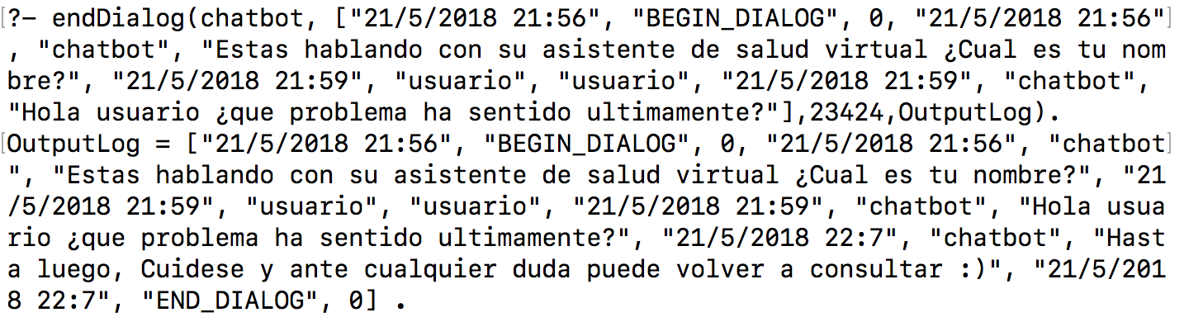

Conversación de prueba

Para poder utilizar conversaciones simuladas dentro del programa debe ingresar:

> test(User, Chatbot, InputLog, Seed, OutputLog)

donde:

* User: usuario con conversación pregrabada en el chatbot en comillas dobles
* Chatbot: El nombre del chatbot a utilizar (chatbot existente: chatbot)
* InputLog: La conversación a generar ( ingrese [])
* Seed: Número aleatorio utilizado por el chatbot
* Outputlog: Se escribe la palabra como salida del programa

Ejemplo:

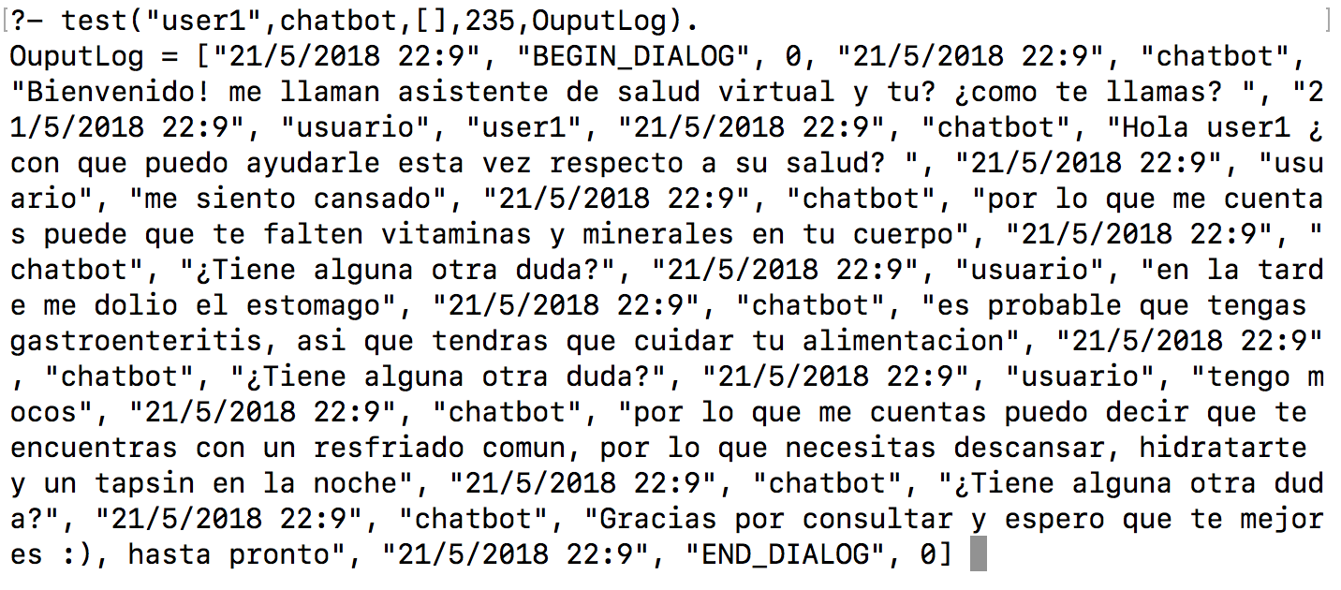

Formato Legible

Para poder leer de manera mas comoda el ouputLog entregado anteriormente se emplea el siguiente predicado

> logToStr(Log,StrRep)

donde:

* Log: Una copia del dialogo entregado en la función finalizada endDialog.
* StrRep: Palabra usada como variable para entrega del resultado.

Ejemplo:

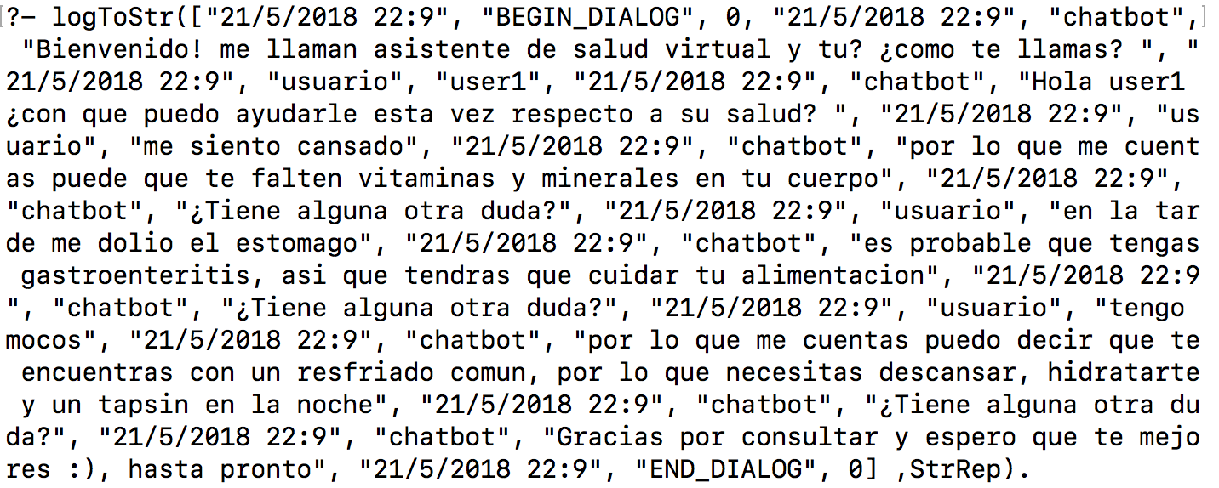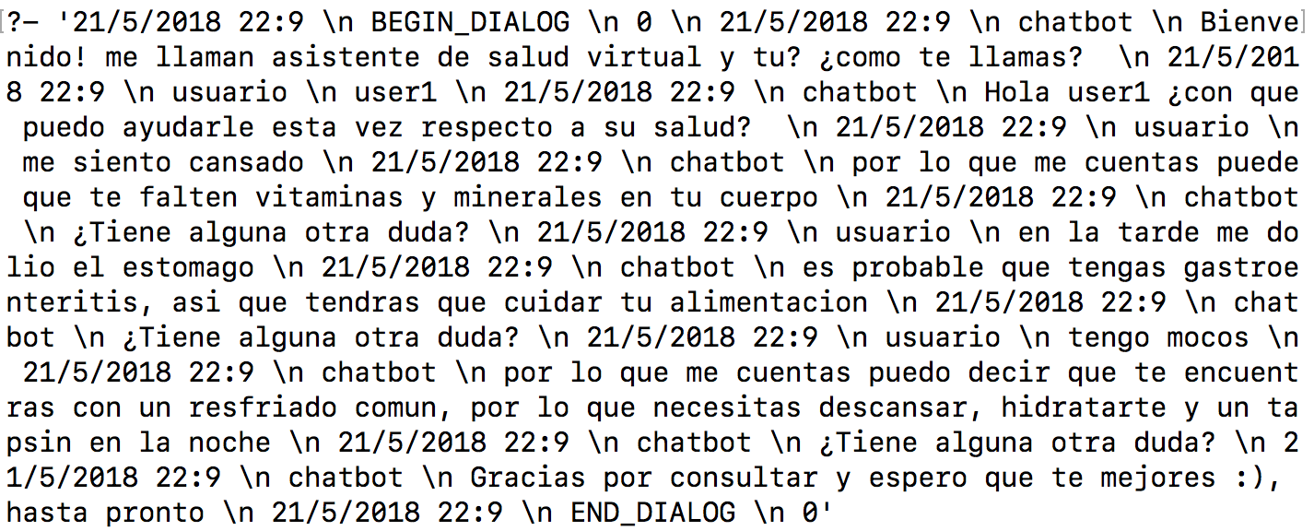

Para finalizar este resultado se aplica dentro del predicado *write* obteniendo la conversación de la siguiente manera:

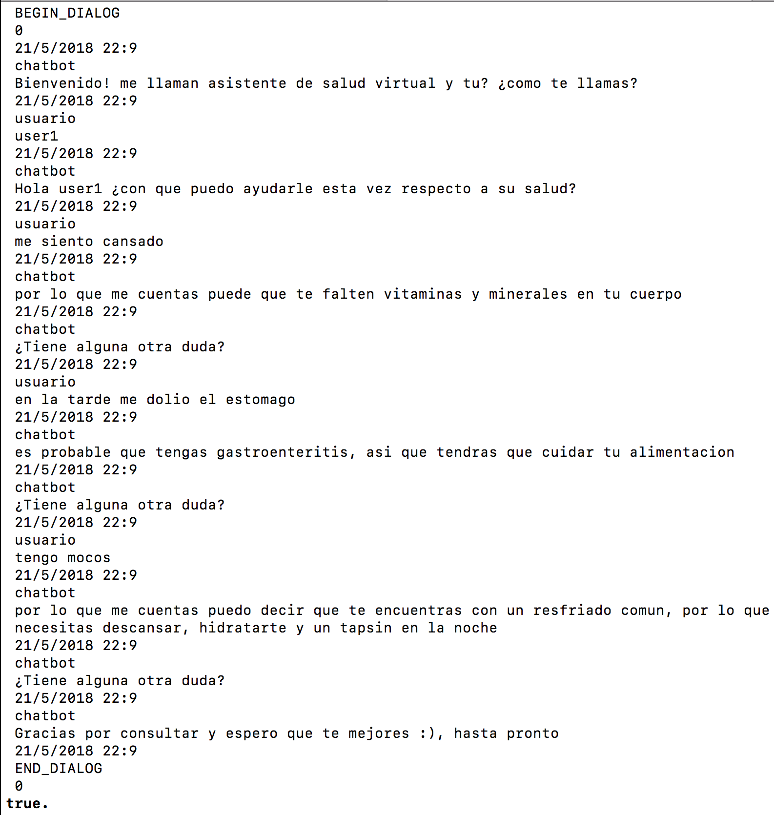

## VALORES IMPLEMENTADOS EN EL CHATBOT

Dentro de las respuestas definidas en nuestro chatbot se encuentran las siguientes palabras claves:

* “calor”
* “cansado”
* “mocos”
* “estomago”

Dentro de los usuarios simulados en el chatbot al momento de usar el comando test están:

* user1
* user2

El uso de cualquiera de los identificadores generará la conversación de la persona señalada.